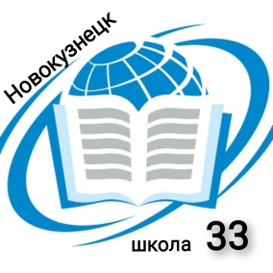 | Комитет образования и науки администрации города Новокузнецка  муниципальное бюджетное общеобразовательное учреждение  «Основная общеобразовательная школа № 33»  (МБОУ «ООШ № 33»)  ___________________________________________________________  654031, Россия, Кемеровская область-Кузбасс, г.Новокузнецк, проезд Ижевский, №15  тел. 8 (3843) 52-65-75, Е-mail: school_3300@mail.ru

ПРИКАЗ

от 21.07.2025 № 33/уч

«О зачислении в 1 класс
на 2025-2026 учебный год»

На основании заявлений родителей (законных представителей) о приеме детей в 1 класс МБОУ «ООШ №33» на 2025-2026 учебный год

ПРИКАЗЫВАЮ:
зачислить на обучение в 1 класс в МБОУ «ООШ №33» на 2025-2026 учебный год в количестве 3 человек согласно приложению № 1.

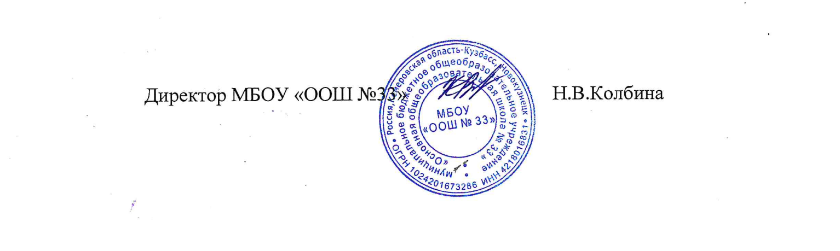

Приложение №1 к приказу
№ 33/уч от 21.07.2025г.

№ п/п | ФИО обучающегося | Регистрационный № заявления
1 | Семенова Милана Игоревна | 4662614
2 | Савинцова Василиса Андреевна | 4667932
3 | Тарасов Дмитрий Сергеевич | 4672408

